


REAL FEDERACIÓN ESPAÑOLA DE GOLF

C/ Arroyo del Monte, 5 - 28049 MADRID - T: (34) 91 376 91 30 - F: (34) 91 556 32 90 - rfegolf@rfegolf.es - www.rfegolf.es

Circular 47/2015

CAMPEONATO DE ESPAÑA DE AFICIONADOS INTERCLUBES MASCULINO
Real Club de Golf de Castiello
24 al 27 de septiembre de 2015

LUGAR: REAL CLUB DE GOLF DE CASTIELLO
C/ Camino del Golf Nº 696 (Bernueces)
33394 Gijón – Asturias
Tel.: 985 36 63 13 - Fax: 985 13 18 00
E-mail: info@castiello.com
Web: http://www.castiello.com/

SITUACIÓN
Y ACCESO: Tomar la autopista A-8, salir en la salida 378 dirección Viesques. En la primera rotonda que encontramos, cogemos la primera salida por la derecha dirección a la universidad.
Seguimos por esa carretera dejando a la universidad a la izquierda y a 300 m. nos encontraremos con un cruce e iremos hacia la derecha, siguiendo la indicación de Castiello y pasando por debajo de un puente.
A partir de esta carretera seguir las indicaciones. A 3 km (aprox.) encontrará el R.C.G Castiello.
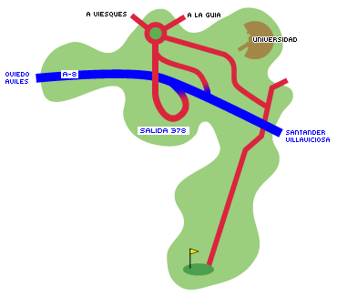
Coordenadas GPS:
43º 30' 11.27" N
5º 38' 21.90" O

FECHAS: Del 24 al 27 de septiembre de 2015
Entrenamiento oficial: 23 de septiembre de 2015 (Gratuito)
Una vez publicada la lista con los nombres de los equipos admitidos, se deberá reservar horario de entrenamiento directamente con el RCG Castiello.

INSCRIPCIONES: Las inscripciones se realizarán online a través de nuestra página web, accediendo desde www.rfegolf.es a la sección “Inscripciones online /Entries online” del menú vertical de la derecha (2). La inscripción solamente la podrá realizar el propio club, introduciendo previamente en la aplicación sus claves de usuario y contraseña (1).

El cierre de inscripción será a las 23:59 horas del miércoles día 9 de septiembre de 2015. A efectos de realizar el listado de participantes, se tendrá en cuenta el hándicap exacto que figure en la base de datos de la R.F.E.G. a las 10:00 horas del jueves día 10 de septiembre de 2015

El listado de equipos participantes será publicado en la web de la R.F.E.G. (www.rfegolf.es) a partir del día siguiente del cierre de inscripción. Desde ese momento, se establecerá un plazo de reclamación de 24 horas para subsanar los posibles errores. Pasado este plazo, no se atenderá ninguna reclamación y las listas se considerarán definitivamente cerradas.

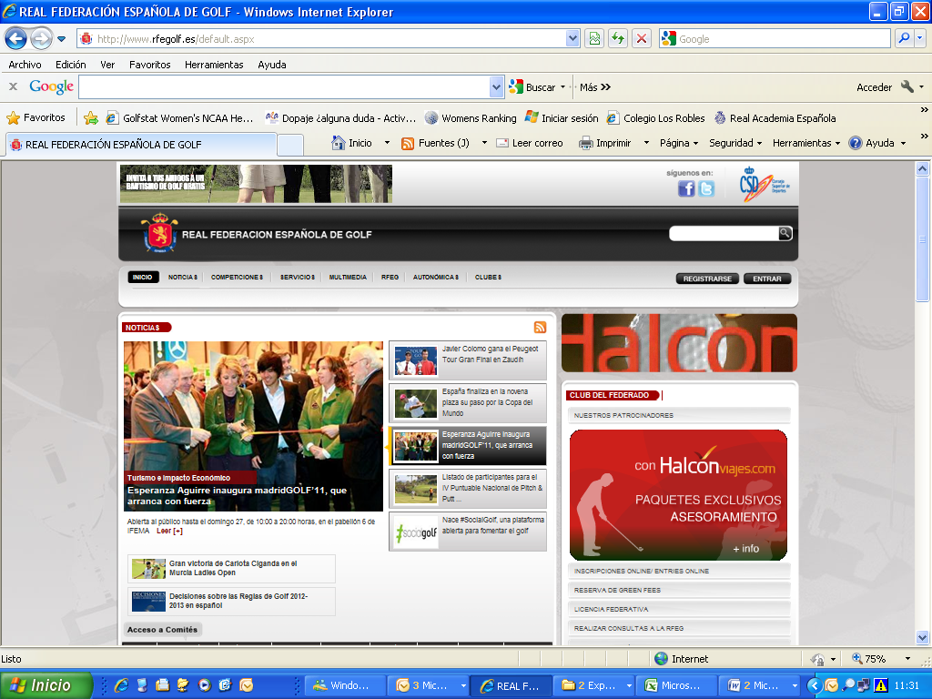

1

2

Nota: Es responsabilidad exclusiva de cada club cerciorarse de que su inscripción se procesa correctamente y, una vez publicadas las listas de equipos participantes, de confirmar si han sido admitidos.

DERECHOS DE
INSCRIPCIÓN: En concepto de derechos de inscripción del campeonato, los equipos deberán enviarnos un cheque, a nombre de la Real Federación Española de Golf, por importe de 200,00 € (Real Federación Española de Golf. C/ Arroyo del Monte, Nº 5. 28049 Madrid) o, en su defecto, podrán realizar una transferencia bancaria a nombre de la Real Federación Española de Golf (Caja Madrid- IBAN ES12 2038 2265 44 6800052071) por un importe igualmente de 200,00 € indicando, por favor, en el apartado de observaciones, el título del campeonato y el nombre del club que realiza la transferencia.
En ningún caso se podrá realizar el pago de la inscripción directamente en el club de golf.

Según lo establecido en Junta Directiva de la Real Federación Española de Golf, en todas las pruebas de la Federación Española, los equipos que no puedan tomar parte y no lo hagan saber en los plazos establecidos, no podrán participar en la misma en su siguiente edición.

Además, estarán obligados a hacer efectivo el importe de la inscripción y, en caso de no hacerlo, no podrán inscribirse en ninguna prueba de la Federación hasta que liquiden su deuda.

REGISTRO
DE EQUIPOS: El registro de equipos se realizará en el club de golf, en el plazo y lugar establecido por el comité de la prueba (preferiblemente en el día de entrenamientos oficiales). Aquellos equipos que no puedan acudir al club el día de entrenamientos oficiales y que, por tal motivo, no puedan registrarse en el plazo establecido, deberán ponerse en contacto con la secretaría del club o con la dirección del torneo para confirmar fehacientemente su participación en el campeonato. En caso de no hacerlo, el Comité de la Prueba podrá sustituir al equipo por el que corresponda de la lista de espera (si la hubiera).

REGLAMENTO: Se adjunta en esta circular el reglamento de la prueba.

ALOJAMIENTO: La R.F.E.G., a través de la empresa HOLE GOLF – EVENTOS 90 S.L., ha realizado un bloqueo de habitaciones en el siguiente establecimiento:

- HOTEL TRYP REY PELAYO
- HOTEL AC GIJÓN

Todas las solicitudes deberán efectuarse directamente a través de la empresa HOLE GOLF – EVENTOS 90 S.L., antes del día 10 DE SEPTIEMBRE DE 2015, cumplimentando la hoja de solicitud de de alojamiento que se adjunta y remitiéndola por e-mail a:

HOLE GOLF – EVENTOS 90 S.L. (Att.: D. Íñigo Alfaro)
SOLICITUDES POR E-MAIL: alfaro@holegolf.com
Tel.: 948 24 10 51

NORMATIVA
ANTIDOPAJE: Os recordamos que, de acuerdo con la normativa recogida en la Ley Orgánica 3/2013, de 20 de junio, de protección de la salud del deportista y lucha contra el dopaje en la actividad deportiva y con la Resolución de 18 de diciembre de 2014, de la Presidencia del Consejo Superior de Deportes, por la que se aprueba la lista de sustancias y métodos prohibidos en el deporte, todos los deportistas con licencia para participar en

competiciones oficiales de ámbito estatal tendrán la obligación de someterse, en competición y fuera de competición, a los controles que determine la Agencia Española de Protección de la Salud en el Deporte.

Para más información:
http://www.mecd.gob.es/aepsad/control-dopaje/sustancias-y-metodos-prohibidos.html

http://www.rfegolf.es/CommitteePaginas/SeldomCommittee_Home.aspx?CatId=24


En Madrid, a 6 de julio de 2015
EL SECRETARIO GENERAL

D. LUIS ÁLVAREZ DE BOHORQUES

CAMPEONATO DE ESPAÑA DE AFICIONADOS INTERCLUBES MASCULINO

REGLAMENTO

Participantes:
Podrán tomar parte hasta un máximo de 16 equipos representativos de otros tantos Clubes, Entidades o Secciones Deportivas de Clubes afiliados a la R.F.E.G., con campo homologado de, al menos, 9 hoyos y, excepcionalmente, también aquellos que no tienen campo y tengan un mínimo de 350 licencias federativas a 31 de diciembre del año anterior.

En caso de inscribirse un número mayor de 16 equipos, tomarán parte: el equipo ganador de la edición anterior, el equipo del Club o Entidad organizador y los 14 equipos con suma de hándicaps exactos más baja. El hándicap activado a tener en cuenta será el que figure en la base de datos de la R.F.E.G. a las 10:00 hrs. del día siguiente al de cierre de la inscripción. En caso de empate en esta suma, se resolverá a favor del equipo que tenga el Jugador con hándicap exacto más bajo, el segundo jugador, etc.

Los equipos se compondrán de cuatro jugadores. De los cuatro jugadores que figuren en el momento de hacerse las inscripciones, solamente podrá ser sustituido 1 jugador por otro, cualquiera que sea su hándicap, hasta el momento del inicio de la Prueba.

Para ser integrante de un equipo hay que ser socio o abonado permanente del Club o Entidad de que se trate con al menos un año de antelación. Igualmente, podrán ser integrantes aquellos jugadores que tengan licencia por el Club o Entidad con un mínimo de un año de antigüedad (365 días antes del inicio la prueba); en caso de ser su primera y única licencia, no importará el tiempo transcurrido.

Ningún jugador podrá figurar a la hora de inscribir el equipo como representante de más de un Club o Entidad, pese a ser socio o abonado de más de uno. No obstante, un jugador inscrito en uno de los equipos que es rechazado de los 16 que jugarán la prueba, podrá integrarse en otro de los equipos como sustituto de alguno de los inscritos, siempre que reúna las condiciones de socio, abonado o federado. Ningún jugador sustituido podrá participar en la prueba.

Forma de juego:
El torneo se jugará en cuatro días. El primer día se jugarán 18 hoyos Stroke Play Scratch, y cada equipo sumará los tres mejores resultados de sus cuatro componentes. En caso de empate, se resolverá a favor del mejor resultado de la vuelta despreciada. Caso de persistir el empate, se tendrá en cuenta el mejor, segundo mejor y tercer mejor resultado individual. Caso de persistir el empate, se resolverá por sorteo.

Con estas sumas se establecerán dos cuadros de Match Play. En uno figurarán los ocho primeros equipos clasificados Stroke Play, que disputarán los puestos 1 al 8 del Campeonato. En el otro figurarán los ocho últimos clasificados Stroke Play, que disputarán los puestos 9 al 16. El cuadro funcionará en dos sentidos, de forma que los equipos que vayan perdiendo vayan pasando al 2º cuadro, de manera que al final exista una clasificación de todos los equipos.

El segundo día, se jugarán cuartos de final. El tercer día, se jugarán las semifinales. El cuarto día, por la mañana, se jugará la final, así como el resto de partidos para establecer el orden final.

Los partidos del 2º, 3er y 4º día, se jugarán bajo la fórmula de Match Play, estando formados los equipos por dos jugadores individuales que disputarán sus partidos a Match Play, y una pareja que disputará su partido a Foursome Match Play. En caso de empate, para los equipos que disputen las eliminatorias para los puestos 1 al 8, después de los 18 hoyos jugados, se continuarán jugando los hoyos precisos hasta deshacer el empate. Únicamente en caso de que el Match esté decidido, los jugadores o parejas empatadas se repartirían medio punto y no continuarían jugando. Para los equipos que disputen las eliminatorias del 9 al 16 puesto, los empates se decidirán por UPS. En caso de persistir el empate, este se deshará a favor del equipo mejor clasificado en la ronda clasificatoria Stroke Play. El orden de juego para los Matches y la formación de la pareja Foursome, lo establecerá el Capitán respectivo, que podrá ser o no jugador, pero no profesional.

Durante el transcurso de la prueba, cualquier jugador, pero solamente uno durante el torneo, podrá ser sustituido por un suplente, siempre que reúna las condiciones antes establecidas, siempre que el sustituido haya comenzado la prueba y que la suma de handicap no supere el handicap del equipo que esté en decimosexta posición.

Se podrá realizar cambio de capitán, este cambio se notificará al comité antes del comienzo de cada jornada.

Inscripciones:
El plazo de inscripción se cerrará en la fecha que se establezca en la circular correspondiente y deberá efectuarse online a través de la web de la R.F.E.G. (www.rfegolf.es). En concepto del pago de la inscripción de cada equipo, se deberá enviar a la R.F.E.G. un cheque por el importe de la misma (en su defecto se podrá realizar transferencia bancaria). Cada club será el responsable de certificar que todos sus componentes cumplen los requisitos establecidos.

Premios:
El equipo Campeón de España recibirá en depósito la Copa Challenge hasta la siguiente edición, y sus componentes sendas copas de plata, donadas por la R.F.E.G. Los equipos Subcampeón y tercer clasificados recibirán sendos trofeos, también donados por la R.F.E.G. El Comité será competente para decidir cualquier cuestión que no esté prevista en este Reglamento.


Eventos 90 S.L.
Pamplona
Tel. 948 24 10 51
SOLICITUDES POR e-mail: alfaro@holegolf.com

CAMPEONATO DE ESPAÑA INTERCLUBES
R.C.G. CASTIELLO – 24 AL 27 DE SEPTIEMBRE DE 2015

SOLICITUD DE ALOJAMIENTO

DATOS PARA CONFIRMARLE EL ALOJAMIENTO
CAMPO / CLUB DE GOLF:
CAPITÁN/RESPONSABLE:
Teléfono:
E-mail (IMPORTANTE):

Tarifas por unidad y noche, para solicitudes efectuadas a través de Eventos 90 S.L

ESTABLECIMIENTO | Cat. | BLOQUEO | Habitación  Individual  (DUI) | Habitación  2 personas | Habitación  3 personas | Desayuno | Cena
TRYP REY PELAYO  En la zona del Molinón, a la salida al Golf a unos 12’, en coche.  Zona tranquila, con ocio y restaurantes, en las inmediaciones.  A unos 400 mts. de la playa.  . Restaurante, cafetería, garaje.  www.solmelia.com | 4  * * * * | 18  habitaciones | 79 €/noche  Con IVA | 88 €/n.  Con IVA | 120 €/n.  Con IVA | INCLUIDO  buffet | NO  Disponible
AC GIJÓN  A la entrada de Gijón, dirección salida al Golf, unos 12-15’, en coche, del  Restaurante, cafetería,  Parking exterior gratuito  www.ac-hotels.com | 4  * * * * | 15  habitaciones | 66 €/noche  Con IVA | 71,5 €/n.  Con IVA | 91,5 €/n.  Con IVA | INCLUIDO  buffet | Disponible  Menú
Precios por habitación y noche. DUI: Habitación doble, uso individual.

ALTA OCUPACIÓN al coincidir otro Evento
Agiliza esta Solicitud

ESTABLECIMIENTO:

Fecha de llegada: Fecha de salida:

Habitación Individual-DUI: Habitación Doble: Habitación Doble+ supl.:

FECHA LÍMITE GARANTIA SOLICITUD: 10 de septiembre 2015
(CUANDO SE ACABEN ESTAS HABITACIONES)
Se confirmará el alojamiento una vez publicada la lista de Clubes admitidos RFEG.

